**Справка**

**МБОУ «Нижнеказанищенская СОШ № 2 им. Н.Ханмурзаева»**

**о проведении Всероссийского дня правовой помощи детям.**

**В ходе проведения мероприятий, связанных с Днем правовой помощи детям, решены следующие цели и задачи:**

**Цель:**

**Знакомство учащихся с неотъемлемыми правами, закрепленными в Конвенции о правах ребенка, привлечение внимания детей к проблемам соблюдения прав человека.**

**Задачи:**

**- воспитание законопослушного гражданина, обладающего знаниями основных правовых**

**норм и умениями использовать возможности правовой системы государства;**

**- повышение уровня правовой культуры школьников;**

**- развитие правовой грамотности и правосознания учащихся;**

**- профилактика правового нигилизма;**

**- формирование у обучающихся умения защищать свои права при помощи закона.**

**Вся работа в школе в рамках Дня правовой помощи детям строилась в соответствии с Конвенцией о правах ребенка, Федеральными законами от основах системы профилактики безнадзорности и правонарушений среди**

**несовершеннолетних», от 21.12.1996 г. №159-ФЗ «Об основных гарантиях прав ребенка в РФ.**

**С учащимися 8 класса провели тематический классный час «Мои права и обязанности»**

**На котором старшеклассники более всего интересовались такими нормативными правовыми актами, как уголовный кодекс РФ, кодекс об административных правонарушениях РФ, семейный кодекс РФ и др.**

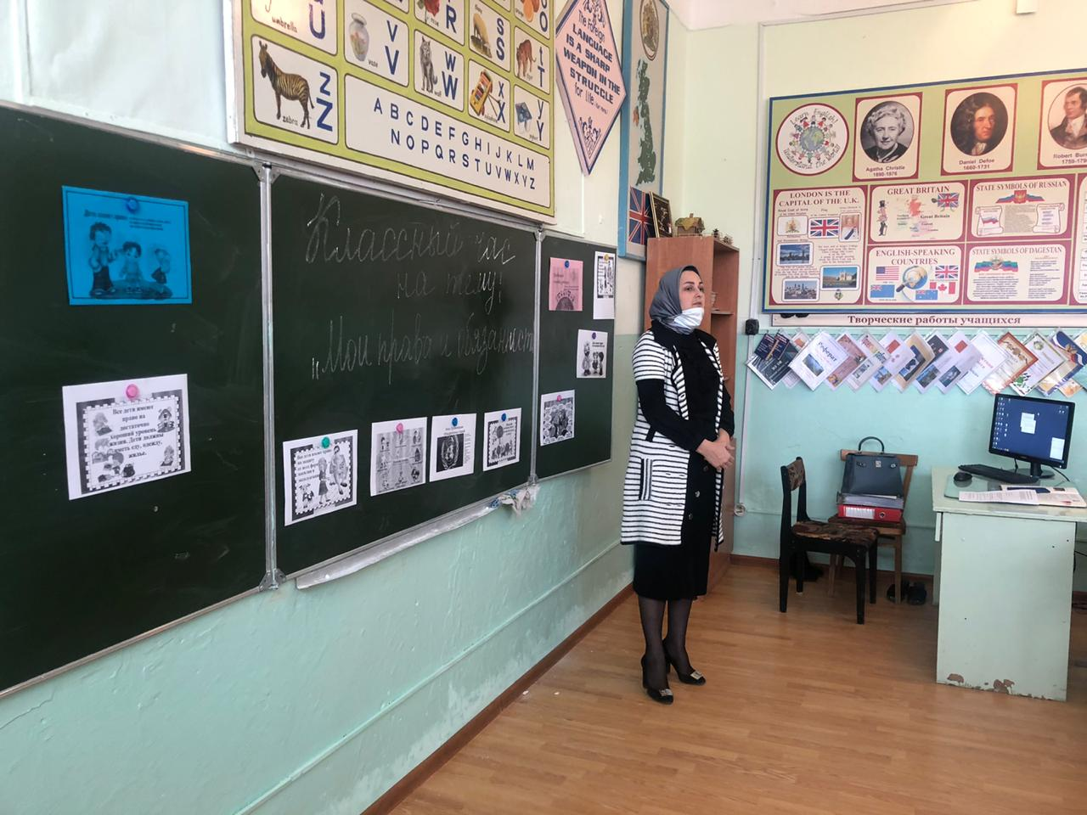

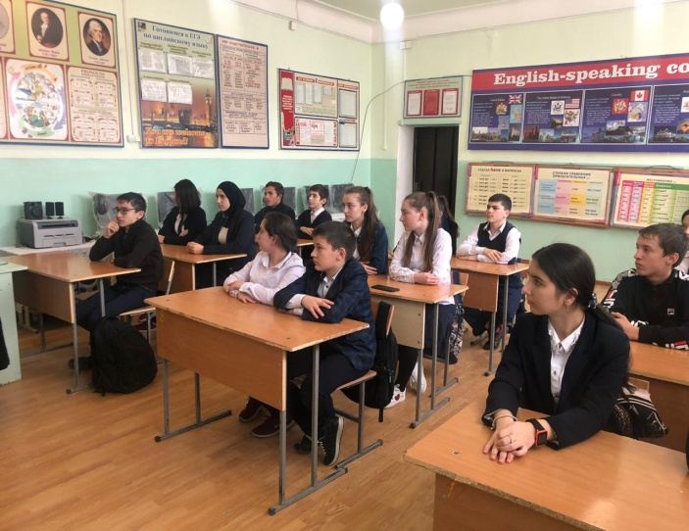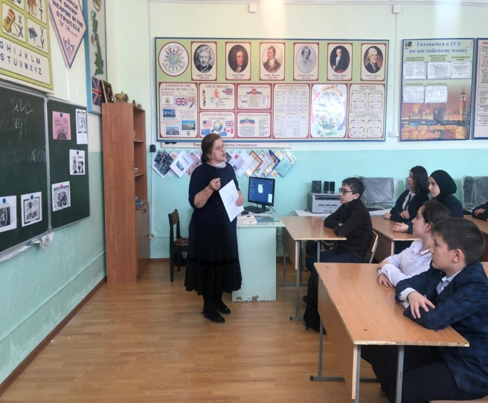

**С учащимися 6 класса провели тематический классный часы «Я имею право», на котором была представлена презентация «Конвенция о правах ребёнка», в ходе классного часа были рассмотрены темы: «Что такое права человека», «Право ребенка на имя, отчество и фамилию», «Право ребенка жить и воспитываться в семье», «Право ребенка на охрану здоровья», «Права ребенка на образование», «Права и обязанности ребенка», «Право на защиту». Интерактивные формы работы, используемые при проведении мероприятия, помогли ребятам в доступной и увлекательной форме получить знания по такой очень важной для них теме.**

**У школьников младшего возраста вызвали интерес иллюстрированные брошюры, посвященные Конвенции о правах ребенка.**

**Таким образом, проведенные мероприятия, приуроченные к Всероссийскому Дню правовой помощи детям, позволили сформировать у школьников основы политической культуры, гражданской зрелости, продолжить работу по профессиональной ориентации школьников, привить первичные знания в сфере права, повысить уровень правовой**

**культуры, определить практические потребности учащихся в знаниях и навыках, необходимых для полноценного участия в демократическом процессе, развить у учащихся творческие способности и интерес к законодательству.**